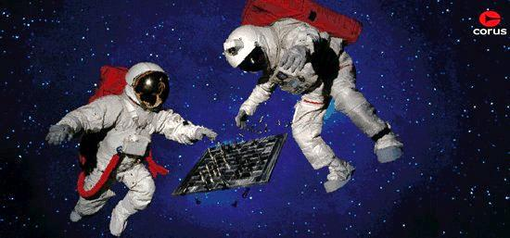

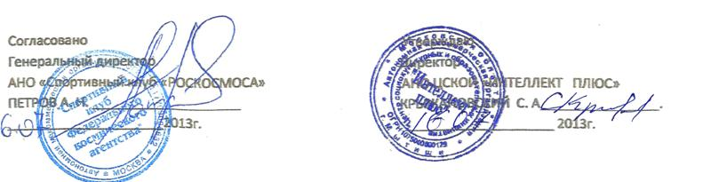 **Центр социокультурных и образовательных инициатив «Интеллект Плюс» федерации г.Мытищи г.Королёв Московской обл. . Спортивный клуб «Роскосмос» проводят** **Королёвский рапид**

**1-этап Кубка «МОСКОВИИ» по Шахматам среди детей**

**10 и 11 августа 2013 г**. суббота и воскресенье

**в г.Королёв Московская обл. по адресу**: **Октябрьский бульвар д.12 гостиница «Королёв-Отель» ИПК Машприбор ( гостиница 800 -1100 руб. в сутки)**

**Проезд: от Ярославского вокзала электричка Монинское направление до станции «Подлипки-Дачные» 40 минут далее любая маршрутка 5 минут до остановки «Часовня» и 5 минут пешком**

|  |
| --- |
| Турнир А дети 2005 г и младше |
| Турнир В школьники 2004 - 2003 г |
| Турнир С школьники 2002 – 2001г |
| Турнир Д школьники 2000 - 1997 г |

**Турниры по Швейцарской системе 7 туров по 30 минут на партию каждому Регистрация по E-mail: kubok_moskovii@ mail.ru**  **справки по тел**: **8-916-564-55-60**

**Заезд в гостиницу Королёв-Отель и регистрация участников 9 августа с14-00 до 20-00**

**Непосредственная регистрация участников 10 августа с 9-30 до 11-00**

**Расписание 10 августа: 1 - 3 тур с 11-30 до 15-00 Обед с 13 ч до 14 ч**

** 11 августа: 4 - 7 тур с10-00 до 15-00 Обед с 12 ч до 13 ч**

**Призёров по 7 мальчиков и 3 девочки награждают денежными призами**

**Общий Призовой фонд 100000 сто тысяч рублей Взнос1000рублей тт**

**Победитель турнира «Д» а также, Юноша и Девушка до 14 лет участвуют**

**в первой лиге России 2014 г ( бессплатно гостиница и взнос)**

**Первые 20 участников турниров А В С получат зачётные очки и право участия**

**в Финале «Кубка Московии-2013». Турнир состоится в октябре в г. Москва.**

**Разыгрываются бесплатные путёвки на детский чемпионат мира ФИДЕ.**

**. Детский чемпионат состоится в Арабских Эмиратах в декабре 2013 г.**

**Регистрация по E-mail:kubok_moskovii@ mail.ru** **обязательна**!!!

**.**